FISCALÍA GENERAL DE LA NACIÓN

PROCESO FGN-NC-IPSE-0047- 2025

ADENDA No. 1

ADQUISICIÓN DE ELEMENTOS DE PROTECCIÓN PERSONAL (EPP) PARA FUNCIONARIOS DE LA FISCALÍA GENERAL DE LA NACIÓN, GRUPOS: 1. E.P.P. RESCATE, 2. E.P.P. MOTORIZADOS Y 3. E.P.P. SEGURIDAD INDUSTRIAL
La Fiscalía General de la Nación, garantizando los principios de transparencia y selección objetiva, de conformidad con lo establecido en las Leyes 80 de 1993, 1150 de 2007, 1474 de 2011 y el artículo 2.2.1.1.2.2.1. del Decreto 1082 de 2015, y teniendo en cuenta las observaciones presentadas a las fichas técnicas y en aplicación del principio de selección objetiva, considera necesario modificar parcialmente la ficha técnica del ítem 1 del grupo 1 y el correspondiente anexo 3 del grupo 1. EPP RESCATE.

En mérito de lo expuesto:

PRIMERO: Modificar la ficha ítem No 1 del grupo 1 EPP RESCATE, respecto de la Norma ANZI Z89.1. Documento que se publicara en el SECOP II y que integra el presente documento.

SEGUNDO: Modificar el Anexo 3 del ítem 1 del Grupo 1 EPP RESCATE, respecto de la modificación de la ficha técnica. Documento que se publicara en el SECOP II y que integra el presente documento.

Del mismo, tener en cuenta para los grupos 2 y 3: “En caso de que, a través de estos medios, no sea posible validar el cumplimiento de la ficha técnica establecida por la entidad, el oferente podrá presentar documentación complementaria emitida por el fabricante que respalde dicho cumplimiento y adjuntarlos con la oferta.”

Los demás aspectos no modificados del pliego de condiciones documento continúan vigentes.

Se expide en Bogotá D.C., el 14 de noviembre de 2025.

 | Nombre | Firma
Revisó | Laura Jicela Téllez González – Profesional Experto/SGC | 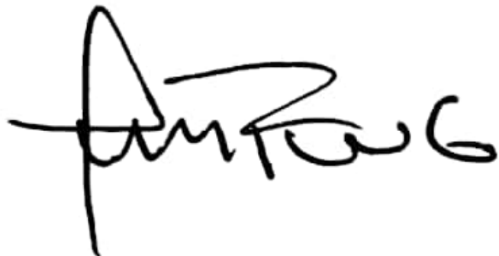
Aprobó | Andrea Del Pilar Sanabria Aranguren- Subdirectora Nacional de Gestión Contractual
Los arriba firmantes declaramos que hemos revisado el documento y lo encontramos ajustado a las normas y disposiciones legales vigentes y por lo tanto, bajo nuestra responsabilidad lo presentamos para la firma.
Proyectó: Liliana Sus– Profesional de Gestión III/SGC 2025-11-14 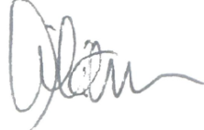

Modificación de los pliegos de condiciones: (…) La Entidad Estatal puede expedir Adendas para modificar el Cronograma una vez vencido el término para la presentación de las ofertas y antes de la adjudicación del contrato. (…)

